**2015年北航金质奖章候选人**

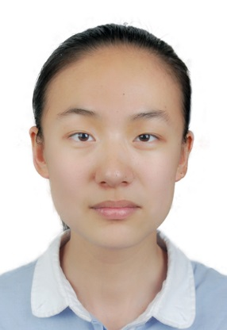

12171052，贾雨棽，中共党员

**所获成绩：**

大三学年平均成绩大班第三，综合排名大班第一，本校直博

三年平均成绩大班第一

连续三年获得国家奖学金、校三好生、校优秀生

北京市数学竞赛一等奖

美国大学生数学建模竞赛二等奖

全国大学生数学建模竞赛北京市二等奖

第二十五届冯如杯科技竞赛自然科学类二等奖（第一作者）

第二十四届冯如杯科技竞赛自然科学类三等奖（第一作者）

**自述：**

三年的大学时光转瞬即逝，收获很多，遗憾很多，但无论如何，我执着于自己航天报国的梦想，并成为了比到来之初更好的自己。学习上的认真踏实与勤奋刻苦，让我取得了较好的成绩，在数学、英语的基础知识的学习上更是扎扎实实。同时，我努力锻炼自己的科研能力和创新精神，从大一开始进入实验室，大大小小参与了各种比赛。其中数学建模是令我非常难忘的经历，一次次熬夜奋战中，我体验了团队合作的力量，锻炼了理论联系实际的能力。在冯如杯中也经历了一番探索，并且正在修改整理一篇英文论文，最近也在实验室参与项目。社会工作方面，曾担任121741班班长、学生会学习部副部长、1217党支部宣传委员，现任1217大班长及导航专业党支部书记，热心为同学们服务。我还积极参与志愿活动和文体活动，力争让自己全面发展。